МГНОВЕНИЕ

«В мечтах утонуть не страшно, страшно не мечтать.»
Виктория Арт.
Мгновение равносильно жизни. Если так, то Вы обязаны прожить это мгновение с невероятными феериями, озаряющими Ваши будни. Если каждый день однообразность бытия Вас поедает, то надо что-то менять в этой жизни. Не стоит бояться! Мы живем и умираем в один миг. Нужно все успеть. Например, исполнить свою давнюю мечту, осуществить свои фантастические идеи в жизнь, объехать весь необъятный мир, погулять по старинным улочкам Парижа, научиться играть на любимом музыкальном инструменте, заняться спортом, открыть свой уютный ресторанчик. Самореализоваться.
Согласитесь, ведь часто бывает такое, когда люди не понимают, кто они есть на самом деле, не знают, чего они хотят. Пробуют себя в различной деятельности. И это абсолютно нормально. Человек так и будет метаться из стороны в сторону пока не найдет дело всей жизни, не поймет свое предназначение. У кого-то развит талан петь ,у кого-то рисовать, у других людей может быть математический или логический склад ума. У каждого своя неповторимая внешность: родинки, веснушки, вьющиеся волосы, бледная или смуглая кожа, цвет глаз. Каждый человек по своей природе уникален.
Конечно, в жизни не все так гладко. Бывают ситуации, когда весь Ваш мир рушится, оставляя после себя одни развалины прошлой жизни, опускаются руки, даже самый солнечный день может потерять свои яркие краски. Но это всего лишь проверка. Будьте сильнее и настойчивее при достижении своих целей. И тогда Вы получите все.
Моя мечта-это стать актрисой кино и театра. Свет софитов, большая сцена, окруженная яркими декорациями, полная отдача чувств, рукоплескания, побуждающие на поклон, овации. Все это будоражит мою душу, вдохновляет, воодушевляет на что-то новое и невероятное. Многие смеются над такой мечтой, считая ее несерьезной и по-детски наивной. Это очень глупо. Нельзя смеяться над чужими мечтами! У каждого человека внутри свой огонек, разгорающийся до предела.
Не бойтесь мечтать. Именно мечты движут нами!
*****
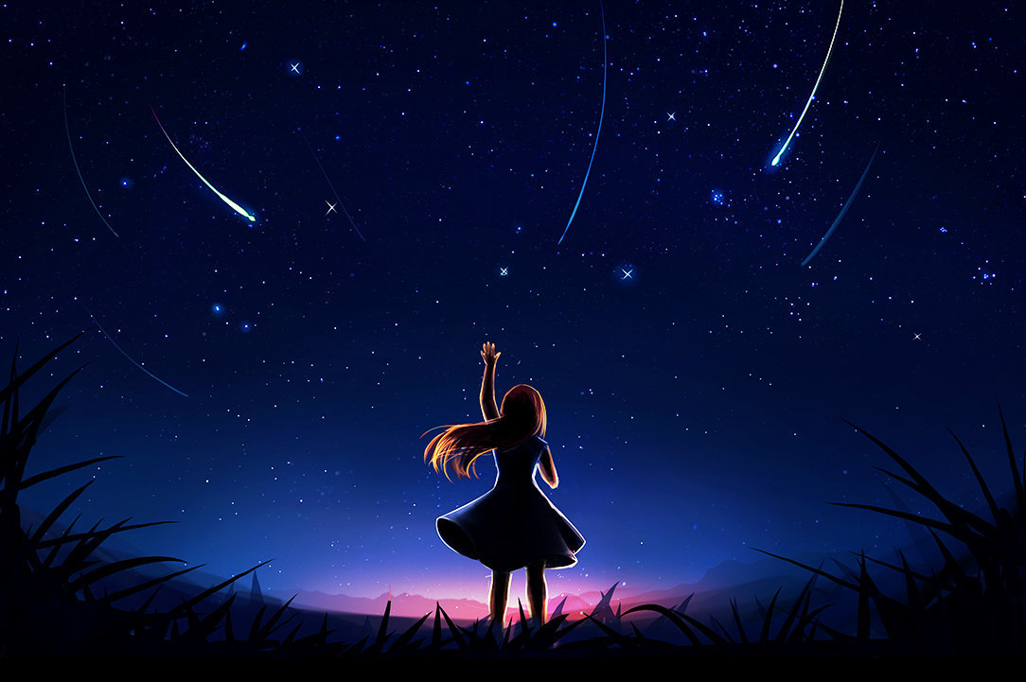
Мы все чаще в себе убиваем мечту.
Не верим в нее по разным причинам.
Опомнитесь, люди! В Мире столько всего!
Неизведанного, неповторимого.
Поверьте в себя, в свой смысл в жизни.
Живите отрадно и не печальтесь.
Любите, цените, душою маните!
Про грусть и печаль позабыть вам осталось.
Творите прекрасное и невозможное!
Цените моменты с любимыми прожитые!
Будьте искренними и до мурашек любимыми.
Ведь в сердце заложена истина непоколебимая!

